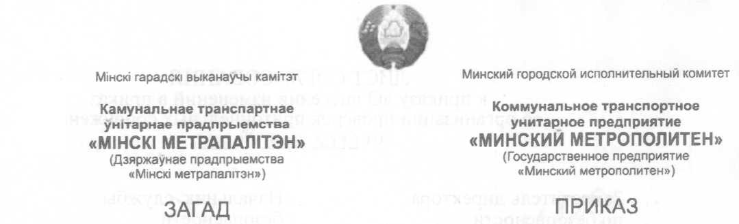

от 21.04.2020 № 268
г.Мiнск г.Минск

Об утверждении инструкции о пропускном и внутриобъектовом режимах на объектах государственного предприятия
«Минский метрополитен»

Во исполнение положения об антитеррористической защите объектов государственного предприятия «Минский метрополитен», утвержденного приказом от 20.12.2019 №1057, в целях реализации профилактических, режимных и организационных мероприятий по недопущению совершения актов терроризма на эксплуатируемых объектах
ПРИКАЗЫВАЮ:
- Утвердить и ввести в действие с 11.05.2020 прилагаемую инструкцию о пропускном и внутриобъектовом режимах на объектах государственного предприятия «Минский метрополитен».
- Начальникам структурных подразделений до введения в действие инструкции обеспечить ее изучение всеми работниками, а с введением в действие - неукоснительное выполнение.
- Инструкцию о пропускном и внутриобъектовом режиме на охраняемых критически важных объектах коммунального транспортного унитарного предприятия «Минский метрополитен» от 06.06.2017 № НО-9/686/17 считать утратившей силу с 11.05.2020.
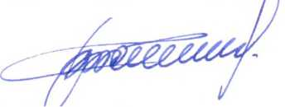
- Контроль за исполнением настоящего приказа возложить на заместителей директора по направлениям деятельности.

Директор В.Т.Сотников

16-01 Савельев 219 57 59 20.04.2020
Рассылка: Н, НГ, НЗ, НЗБ, НЗИ, НЗС, РБ, НГЗ. все структурные подразделения

УТВЕРЖДЕНО
Приказ директора государственного предприятия «Минский метрополитен»
от 21.04.2020 № 268

ИНСТРУКЦИЯ
пропускном и внутриобъектовом режимах на объектах государственного предприятия «Минский метрополитен»

Минск – 2020

ГЛАВА 1
ОБЩИЕ ПОЛОЖЕНИЯ
- Инструкция о пропускном и внутриобъектовом режимах на объектах государственного предприятия «Минский метрополитен» (далее - Инструкция) определяет единый порядок организации и осуществления пропускного и внутриобъектового режимов на объектах государственного предприятия «Минский метрополитен» (далее - метрополитен) в целях обеспечения их безопасности и антитеррористической защищенности.
- На объектах метрополитена введен круглосуточный пропускной и внутриобъектовый режим.
- Требования настоящей Инструкции обязательны для исполнения всеми работниками метрополитена, а также посетителями объектов метрополитена.
- Инструкции по правилам внутриобъектового режима на отдельных объектах метрополитена разрабатываются начальниками служб, отделов, подразделений с учетом специфики функциональной деятельности объекта, согласовываются с заместителями директора по направлениям деятельности метрополитена, заместителем директора по безопасности и утверждаются директором метрополитена.
- Решение об организации пропускного режима (режима посещения) на том или ином объекте метрополитена принимается директором метрополитена.
- Организация пропускного режима на объектах метрополитена, в части касающейся, возлагается на начальников службы безопасности, службы движения метрополитена и начальника отдела кадров.
- Непосредственный контроль за организацией пропускного и внутриобъектового режимов осуществляется:
- директором метрополитена,
- главным инженером,
- заместителем директора по безопасности,
- заместителем директора по персоналу, идеологической и социальной работе,
- заместителем директора по эксплуатации.
- Контроль за соблюдением пропускного и внутриобъектового режимов подчиненными работниками возлагается на начальников структурных подразделений метрополитена.
- Руководители подразделений обязаны обеспечить строгое и точное соблюдение установленного пропускного и внутриобъектового режимов работниками своих подразделении, не разглашение охраняемой законом тайны, сохранность имущества предприятия, бережное хранение пропусков.
- Ответственность за доведение настоящей Инструкции должностным лицам, работникам, а также обеспечение выполнения требований настоящей Инструкции возлагаются на руководителей структурных подразделений метрополитена и организаций, осуществляющих свою деятельность на метрополитене.
- Руководители структурных подразделений метрополитена несут ответственность за исполнение требований пропускного и внутриобъектного режимов подчиненными работниками и представителями сторонних организаций, выполняющих работы или посещающих территорию (объекты) метрополитена.
- Лица, вновь принятые на работу, в обязательном порядке руководителем подразделения ознакамливаются с требованиями настоящей инструкции под роспись.
- Не выполнение или нарушение установленных норм, правил и процедур пропускного и внутриобъектового режимов влечет за собой ответственность, согласно законодательству Республики Беларусь и локальных правовых актов.
- В настоящей инструкции применяются следующие термины и их определения:
14.1. визуальный контроль - первичный метод обнаружения и анализа внешних признаков контролируемого объекта в целях выявления, предупреждения и пресечения возможных нарушений со стороны работников метрополитена или иных физических лиц, а также принятия последующего решения о необходимости проведения в отношении их дополнительных досмотровых мероприятий;
  - внутриобъектовый режим - порядок, обеспечиваемый совокупностью мероприятий и правил, выполняемых работниками и посетителями метрополитена, в соответствии с требованиями внутреннего трудового распорядка и пожарной безопасности;
  - досмотр - мероприятие по обеспечению безопасности и антитеррористической защищенности объектов метрополитена от противоправных посягательств, состоящее в предъявлении физическим лицом вручную переносимых (перевозимых) им вещей для визуального и ручного контактного их обследования уполномоченным должностным лицом, в том числе с применением технических средств, в целях разрешения вноса (выноса), ввоза (вывоза) этих вещей на объекты метрополитена;
  - досмотр документов - мероприятие по обеспечению защиты объектов метрополитена от противоправных посягательств, состоящее в предъявлении физическим лицом работнику службы безопасности для визуального и ручного контактного обследования и (или) сверки:
- документов, удостоверяющих личность или дающих право на вход (выход) на объекты метрополитена;
- товаросопроводительных документов на материальные ценности, переносимых (перевозимых) физическим лицом, в целях разрешения вноса (выноса), ввоза (вывоза) их на объекты метрополитена.
  - досмотр ручной клади (вещей) - мероприятие по обеспечению безопасности и антитеррористической защищенности объектов метрополитена от противоправных посягательств, состоящее в предъявлении физическим лицом вручную переносимых (перевозимых) им вещей для визуального и ручного контактного их обследования уполномоченным должностным лицом, в том числе с применением технических средств, в целях разрешения вноса (выноса), ввоза (вывоза) этих вещей на охраняемый объект метрополитена;
  - досмотр транспортных средств - мероприятие по обеспечению защиты объектов метрополитена от противоправных посягательств, состоящее в предъявлении транспортных средств и любых находящихся в них вещей для их визуального и ручного контактного обследования уполномоченными должностными лицами в целях разрешения въезда (выезда) этих транспортных средств, ввоз (вывоз) этих вещей на (с) объект метрополитена;
  - контрольно-пропускной пункт (далее - КПП) - место или участок местности, на котором сотрудники службы безопасности метрополитена выполняют свои обязанности по обеспечению установленных на объектах метрополитена режимов;
  - личный досмотр - мероприятие по обеспечению защиты объектов метрополитена от противоправных посягательств, осуществляемое в порядке и на условиях, установленных законодательными актами, состоящее в предъявлении уполномоченным должностным лицам метрополитена одежды (за исключением нательного белья), находящейся на физическом лице, для ее визуального и ручного контактного обследования в целях недопущения вноса (выноса) на (с) объект метрополитена предметов, запрещенных к вносу (выносу) согласно требованиям, установленным на объекте метрополитена
  - нерабочее время метрополитена - период закрытия станций метрополитена для обслуживания пассажиров;
  - рабочее время метрополитена - период работы метрополитена по обслуживанию пассажиров;
  - работники метрополитена - работники, обеспечивающие функционирование метрополитена в соответствии с трудовым договором (контрактом), заключенным с нанимателем;
  - посетители метрополитена - физические лица, не являющиеся работниками метрополитена, находящиеся на объекте метрополитена в связи с особенностями его назначения и функционирования;
  - пропуска - запрограммированные бесконтактные карты или другие виды документов установленного образца, выдаваемые в установленном порядке лицам, которые работают в метрополитене или которым в силу иных причин необходим санкционированный допуск на объекты метрополитена;
  - пропускной режим - порядок, обеспечиваемый совокупностью правил и мероприятий, исключающих возможность бесконтрольного входа (выхода) лиц, въезда (выезда) транспортных средств, вноса (выноса), ввоза (вывоза) имущества на (с) объекты метрополитена, устанавливаемый в целях защиты объектов метрополитена от противоправных посягательств;
  - работники службы безопасности метрополитена - работники метрополитена, выполняющие обязанности по обеспечению установленного на объектах метрополитена пропускного и внутриобъектового режимов;
  - хозяйственный поезд - подвижной состав, предназначенный для производства хозяйственных работ в нерабочее время метрополитена.
- Пропускной и внутриобъектовый режимы установлены на следующих объектах метрополитена:
- инженерный корпус (пр-т Независимости, 6);
- здание эксплуатационного персонала (ул. Воронянского, 48)
- электродепо «Московское» (ул. Фабрициуса, 24);
- электродепо «Могилевское» (Минский район, п/о Тростенец);
- станции метрополитена:
в рабочее время метрополитена: от торцевых калиток для входа в служебные помещения до торцевых калиток для выхода на путь в уровне платформы, блоки служебных помещений и промэтажи, тоннели, станционные и перегонные вентиляционные киоски, аварийные выходы;
в нерабочее время метрополитена: от входных (выходных) дверей типа «Метро» в уровнях кассовых залов до торцевых калиток для выхода на путь в уровне платформы, блоки служебных помещений и промэтажи, тоннели, станционные и перегонные вентиляционные киоски, аварийные выходы.
ГЛАВА 2
ПРОПУСКНОЙ РЕЖИМ
- Пропускной режим в метрополитене организуется с целью:
- установления порядка прохода физических лиц, проезда транспортных средств на территорию объектов метрополитена и обратно, порядка выноса (вноса), вывоза (ввоза) материальных ценностей;
- исключения возможности несанкционированного доступа физических лиц и транспортных средств на объекты метрополитена;
- организации и осуществления досмотра работников метрополитена и иных лиц при допуске их на объекты метрополитена.
- Организация пропускного режима в метрополитене включает выполнение комплекса организационных и технических мероприятий:
- ограждение объектов метрополитена по периметру забором, установленных габаритов и технических параметров;
- эксплуатация оборудованных контрольно-пропускных пунктов, предназначенных для санкционированного допуска лиц и транспортных средств на объекты метрополитена;
- введение системы удостоверений, личных и материальных пропусков, а также установление порядка их изготовления, оформления, выдачи и использования;
- установление порядка доступа работников метрополитена, иных лиц и транспортных средств на объекты метрополитена и правил передвижения в пределах данных объектов;
- осуществление контроля силами службы безопасности метрополитена за доступом и передвижением лиц и транспортных средств на объектах метрополитена.
- Пропускной режим осуществляется:
- в инженерном корпусе, здании эксплуатационного персонала и на электродепо - контролерами на КПП службы безопасности метрополитена;
- на станциях метрополитена - инспекторами службы безопасности;
- на технических промэтажах со служебными помещениями станций и в тоннелях - дежурным по станции (посту централизации) и работниками метрополитена, имеющими служебные электронные пропуска с уровнем доступа в данные помещения.

ГЛАВА 3
ВИДЫ ПРОПУСКОВ, ПОРЯДОК ИХ ОФОРМЛЕНИЯ,
ВЫДАЧИ И СДАЧИ (ИЗЪЯТИЯ)
- Для прохода (проезда) на объекты метрополитена выдаются служебные удостоверения и пропуска.
- В метрополитене установлены следующие виды служебных удостоверений и пропусков:
  - удостоверение работника метрополитена (приложение 1);
  - удостоверение работника охраны метрополитена (приложение 2);
  - служебный электронный пропуск (приложение 3);
  - временный пропуск (приложение 4);
  - разовый пропуск (приложение 5);
  - разовый материальный пропуск на вынос, вывоз материальных ценностей с территории объектов метрополитена (приложение 6).
- Удостоверения работника Минского метрополитена и работника охраны Минского метрополитена (далее - удостоверения) дают право прохода в электродепо, в служебные помещения станций, в административные здания метрополитена. Доступ на другие объекты метрополитена, кабину машиниста электропоезда и в ночное время разрешается при наличии штампов установленного образца, которые проставляются главным инженером, главным ревизором по безопасности движения и ответственным лицом технического отдела метрополитена.
Образцы штампов устанавливаются локальными правовыми актами метрополитена.
Удостоверения выдаются и продлеваются отделом кадров метрополитена.
Удостоверение работника Минского метрополитена выдается и продлевается на срок действия контракта с работником.
Удостоверение работника охраны Минского метрополитена выдается на срок действия контракта с работником, после истечения срока действия обменивается на новое.
Удостоверения сдаются в отдел кадров при прекращении трудовых отношений, а также в случае их порчи, когда дальнейшее их использование невозможно.
Удостоверения уничтожаются по акту после 1 года хранения после их сдачи. Акт об уничтожении удостоверений хранится 1 год.
- Служебный электронный пропуск (далее - электронный пропуск) - выдается работникам, принятым в метрополитен на постоянную работу, при наличии приказа по метрополитену о принятии данного лица на работу. Электронный пропуск дает право прохода на станции и объекты метрополитена работникам структурных подразделений через автоматические контрольные пункты и в служебные помещения, оборудованные системой контроля и управления доступом (далее - СКУД).
Электронные пропуска работникам метрополитена оформляются и выдаются службой движения метрополитена на текущий год в соответствии с уровнем доступа.
Электронные пропуска могут выдаваться работникам сторонних организаций, арендующим площади и помещения на территории (объектах) метрополитена, выполняющим работы на объектах метрополитена по договорам, на срок действия договора аренды, выполнения работ по договорным обязательствам. Если срок действия договора переходит на следующий календарный год, пропуск выдаётся не более чем до конца текущего календарного года и продлевается установленным порядком.
Электронные пропуска действительны только при наличии служебного удостоверения работника метрополитена или удостоверения работника охраны метрополитена.
Электронные пропуска, выдаваемые работникам метрополитена, являются собственностью метрополитена и подлежат возврату при прекращении трудовых отношений.
- Временный пропуск выдается на срок не более трех месяцев работникам, временно работающим в метрополитене, вновь принятым работникам, до изготовления электронного пропуска и иным лицам, для временного доступа на объекты метрополитена, а также работникам метрополитена, при утере ими постоянного пропуска, до окончания служебного расследования.
Вновь принятым работникам метрополитена, а также в случае утери электронного пропуска, временные пропуска выдаются отделом кадров метрополитена.
Работникам сторонних организаций, проводящим работы на объектах метрополитена, временные пропуска оформляются в службе безопасности метрополитена.
Временные пропуска действительны только при наличии служебного удостоверения работника метрополитена или удостоверения работника охраны метрополитена, документа удостоверяющего личность (для работников сторонних организаций).
Для оформления временных пропусков для работников сторонних организаций подаются заявки (письма) на имя директора метрополитена (главного инженера, заместителей директора, главного ревизора, главного бухгалтера), который принимает решение о допуске.
В заявке на оформление временных пропусков указывается:
- полное наименование сторонней организации, подающей заявку;
- номер, срок действия и предмет договора, в соответствии с которым производятся работы на объектах метрополитена;
- срок (период), на который требуется оформить пропуск;
- дата, точное время, место и конкретное описание планируемых работ;
- фамилия, имя, отчество, должность, группа по электробезопасности работников сторонней организации, привлекаемых для выполнения указанных работ;
- фамилия, имя, отчество, должность и номер мобильного телефона работника сторонней организации, ответственного за обеспечение безопасного выполнения работ и охрану труда.
Для выполнения экстренных, неотложных аварийных работ, допуска работников сторонних организаций по спискам допускается выдача временных пропусков на предъявителя (приложение 8). Пропуска выдаются службой безопасности структурным подразделениям метрополитена на календарный год. После окончания срока действия пропуска подлежат возврату в службу безопасности.
Количество временных пропусков на предъявителя определяется начальниками подразделений метрополитена исходя из потребности. На основании потребности на имя директора метрополитена ежегодно до 31 декабря подается заявка с обоснованием целесообразности и указанием необходимого количества пропусков.
Для контроля за использованием временных пропусков на предъявителя в каждом подразделении должен вестись журнал выдачи временных пропусков на предъявителя, в котором указывается номер пропуска, фамилия и должность получившего пропуск, наименование организации, дата и время получения и сдачи (приложение 9).
В структурном подразделении распоряжением должно быть назначено лицо, ответственное за выдачу временных пропусков на предъявителя и ведение журнала выдачи временных пропусков на предъявителя.
Временные пропуска на предъявителя получает работник метрополитена, осуществляющий надзор за безопасным производством работ.
Временные пропуска сдаются:
- работниками метрополитена при получении постоянного пропуска;
- работниками (представителями) сторонних организаций не позднее трех дней после окончания срока их действия.
В случае утраты пропуска или изменения сведений о работнике руководитель сторонней организации обязан незамедлительно уведомить службу безопасности метрополитена, для принятия решения об его аннулировании.
Временные пропуска, выданные работникам сторонних организаций, права бесплатного проезда по линиям метрополитена не дают.
Сверка количества выданных и сданных пропусков производится не реже 1 раза в квартал. В случае выявления факта отсутствия пропусков, подлежащих сдаче, письменно уведомляется руководитель организации, работникам которой они были выданы, для принятия мер реагирования. Не выполнение требований уведомления может служить причиной отказа в выдаче пропусков, о чем указывается в уведомлении.
По истечении установленного срока действия временные пропуска сдаются лицу, выдавшему пропуска, и уничтожаются по акту после 1 года хранения после их сдачи. Акт об уничтожении временных пропусков хранится 1 год.
Журнал выдачи временных пропусков и журнал выдачи временных пропусков на предъявителя хранятся 5 лет.
- Разовый пропуск - выдается лицам для разового доступа на объекты метрополитена в определенный день и определенное время, по предъявлению документа, удостоверяющего личность.
Разовый пропуск оформляется и выдается контролером на КПП на основании указаний директора метрополитена, главного инженера метрополитена, заместителей директора метрополитена, главного ревизора по безопасности движения поездов, главного бухгалтера, начальников служб, начальника отдела кадров, а также лиц, исполняющих их обязанности, при предъявлении лицом документа удостоверяющего личность.
Отметка о времени пребывания посетителя на объекте метрополитена делается на разовом пропуске должностным лицом, к которому прибывает посетитель. После отметки разовый пропуск действителен в течение 15 минут. По истечении указанного времени посетители выпускаются с объекта с разрешения уполномоченного лица исключительно после выяснения причин задержки.
Разовый пропуск дает право на однократный вход (выход) на территорию объектов метрополитена и сдается при выходе контролеру на КПП.
Сверка количества выданных и сданных пропусков производится в конце рабочей смены.
Разовые пропуска и корешки разовых пропусков хранятся в службе безопасности и уничтожаются комиссией по акту после 1 года хранения. Акт об уничтожении разовых пропусков и их корешков хранится 1 год.
- Разовый материальный пропуск - выдается лицам для разового выноса (вноса), вывоза (ввоза) материальных ценностей с (на) объектов метрополитена.
Разовый материальный пропуск выдаётся сроком действия до одних суток руководителями служб метрополитена, структурных подразделений метрополитена, руководителями сторонних организаций, размещённых на объектах метрополитена.
Разовый материальный пропуск сдаётся при выезде (выходе) с объекта метрополитена работнику службы безопасности и уничтожается по акту после 1 года хранения. Акт хранится 1 год.
Корешки разовых материальных пропусков хранятся в подразделениях, выдавших их, и уничтожаются по акту после 1 года хранения. Акт об уничтожении разовых материальных пропусков и их корешков хранится 1 год.
- Пропуска изымаются контролером на КПП в случаях:
  - окончания сроков его действия;
  - несоответствия предъявленного пропуска действующему образцу;
  - предъявления пропуска лицом, которому этот пропуск не выдавался.
- Изготовление бланков пропусков и удостоверений осуществляется общим отделом метрополитена по заявкам руководителей структурных подразделений метрополитена.
- Бланки пропусков и удостоверений, материалы и приспособления, используемые при оформлении пропусков и удостоверений, журналы учета бланков, пропусков и удостоверений хранятся с соблюдением условий, исключающих их утрату и доступ к ним лиц, не имеющих непосредственного отношения к оформлению пропусков.
- Ответственность за правильность оформления и выдачи пропусков и удостоверений с необходимыми штампами несут работники, на которых эта обязанность возложена, а также руководители структурных подразделении метрополитена, подписавшие пропуска.
- Руководители структурных подразделений метрополитена обязаны предоставлять в службу безопасности и своевременно обновлять образцы печатей, штампов, списки должностных лиц, имеющих право подписи пропусков и удостоверений, и образцы их подписей.
- При утрате (порче) пропуска или удостоверения, лицо которому оно выдано (далее - владелец) должно незамедлительно сообщить об этом руководителю своего структурного подразделения (организации, осуществляющей свою деятельность на территории метрополитена). Распоряжением начальника структурного подразделения (организации, осуществляющей свою деятельность на территории метрополитена) в отношении владельца утраченного (испорченного) пропуска или удостоверения назначается служебное расследование, по результатам которого принимается решение о выдаче нового пропуска или удостоверения взамен утраченного (испорченного), а также целесообразности привлечения виновного лица к ответственности.
- Владельцам пропусков и удостоверений запрещается передавать их другим лицам. Неисполнение требования считается нарушением трудовой дисциплины и влечёт за собой дисциплинарную и иную ответственность в соответствии с действующим законодательством Республики Беларусь.
- В случае выявления факта использования пропуска или удостоверения другим лицом, пропуск изымается работниками службы безопасности, осуществляющими пропускной режим на объектах метрополитена. Материалы о выявленном нарушении служба безопасности метрополитена передает в подразделение, пропуск работника которого был изъят, для установления всех обстоятельств происшествия и решения вопроса о привлечении виновных лиц к ответственности.

ГЛАВА 4
ЗАЩИТНЫЕ ОГРАЖДЕНИЯ ОБЪЕКТОВ МЕТРОПОЛИТЕНА
- По периметру электродепо «Могилевское» и «Московское» оборудовано защитное ограждение, которое предназначено для выполнения следующих основных функций:
- создание физического и психологического барьера от преднамеренного или случайного несанкционированного проникновения лиц и транспортных средств на объекты метрополитена;
- максимальное затруднение и замедление несанкционированного проникновения лиц и транспортных средств на объекты метрополитена, что позволит принять определенные меры противодействия имеющимися силами и средствами службы безопасности;
- предотвращение проникновения животных на территорию электродепо;
- установление ограниченного количества мест пропуска лиц и транспортных средств на объекты метрополитена путем создания контролируемых контрольно-пропускных пунктов.
- Защитное ограждение, установленное по всему периметру электродепо, выполнено из железобетонных плит.
Ограждение по периметру должно соответствовать требованиям технического кодекса установившейся практики 45-3.03-115-2008 «Метрополитены. Строительные нормы проектирования». В качестве дополнительного препятствия по верхней части ограждения устанавливается колюще-режущее проволочное ограждение типа «Егоза».
- На ограждении, с внешней его стороны, размещается визуальная информация «Охраняемый объект. Ведется видеонаблюдение. Высокое напряжение».
- Прилегающая к периметровому ограждению территория, как с внутренней, так и с внешней стороны, должна обеспечивать визуальный контроль на ширину не менее 3 метров. Прилегающая территория в указанной зоне очищается от кустарника, бурьяна и посторонних объектов.
- Вдоль внутренней стороны периметрового ограждения электродепо оборудована дорога с гравийным покрытием для движения транспортных средств, как с целью выполнения производственных задач, так и с целью контроля за состоянием периметрового ограждения и патрулирования. Ежедневный контроль за состоянием периметрового ограждения возложен на службу безопасности, содержание периметрового ограждения в исправном состоянии возложено на лиц, ответственных за правильную эксплуатацию и сохранность зданий и сооружений, содержание зданий и сооружений в технически исправном состоянии.
- Проверка состояния периметрового ограждения производится еженедельно руководством дистанции охраны объектов службы безопасности и не менее двух раз в год лицами, ответственными за правильную эксплуатацию и сохранность зданий и сооружений, содержание зданий и сооружений в технически исправном состоянии.
В случае выявления недостатков, которые невозможно устранить на месте, составляется акт с указанием сроков устранения недостатков.

ГЛАВА 5
КОНТРОЛЬНО - ПРОПУСКНЫЕ ПУНКТЫ (КПП)
- Для осуществления контролируемого доступа лиц и транспортных средств на объекты метрополитена используются действующие круглосуточно контрольно-пропускные пункты.
- Виды КПП:
  - комбинированный (транспортно-пешеходный);
  - пешеходный;
  - транспортный.
- КПП обеспечиваются:
- техническими средствами для досмотра работников метрополитена и иных лиц;
- приспособлениями для досмотра транспортных средств и перевозимых ими грузов;
- системой видеонаблюдения;
- средствами связи и сигнализации;
- турникетами для регулирования потока проходящих лиц;
- металлическими воротами и шлагбаумами для регулирования потока автотранспорта;
- рабочей документацией с образцами действующих в метрополитене удостоверений и пропусков и образцами подписей должностных лиц;
- информационными стендами.
- На территории КПП и в непосредственной близости от него поддерживается хорошее освещение.
- Контрольные функции за допуском лиц и транспортных средств на объекты метрополитена через оборудованные контрольно-пропускные пункты возлагаются на работников службы безопасности метрополитена.
- Для обеспечения доступа лиц и транспортных средств на объекты метрополитена при чрезвычайных обстоятельствах в периметровом ограждении оборудованы запасные ворота.
Запасные ворота должны быть закрыты на замки и периодически контролироваться работниками службы безопасности метрополитена.

ГЛАВА 6
ДОПУСК НА ОБЪЕКТЫ МЕТРОПОЛИТЕНА
- Доступ лиц и транспортных средств на объекты метрополитена ограничивается и контролируется силами службы безопасности метрополитена и техническими средствами.
- Допуск на объекты метрополитена лиц и транспортных средств осуществляется через контрольно-пропускные пункты работниками службы безопасности метрополитена с обязательным соблюдением всех процедур контроля и досмотра.
- Посещение служебных помещений отдела кадров, расположенных на первом этаже инженерного корпуса, осуществляется в рабочее время без оформления и предъявления пропусков.
- Открытие запасных (пожарных) ворот, открытие роллет в зданиях отстойно-ремонтного корпуса для завоза материальных ценностей на объекты метрополитена, открытие ворот ветки примыкания к железнодорожным путям электродепо «Московское» производится лицами из числа работников метрополитена, определенными по своим должностным обязанностям руководителями структурных подразделений метрополитена.
О необходимости открытия указанных выше ворот в обязательном порядке уведомляется работник службы безопасности, который осуществляет контроль за порядком открытия (закрытия), вносом (выносом), ввозом (вывозом) материальных ценностей.
- Допуск работников метрополитена, работников сторонних организаций, посетителей, транспортных средств на территорию, вывоз (вынос) материальных ценностей с территории метрополитена осуществляется по удостоверениям и пропускам установленных образцов.
- Для обеспечения пропускного режима КПП и двери служебных помещений, доступ в которые ограничен, оборудуются СКУД.
- Работники метрополитена обязаны закрывать двери, оборудованные СКУД, не допускать посторонних лиц в служебные помещения.
- Пропуск на территорию объектов метрополитена осуществляется:
    - работников метрополитена - по постоянным, временным пропускам, по удостоверению работника метрополитена или постоянному пропуску меньшего уровня доступа;
      - работников сторонних организаций, проводящих работы на объектах метрополитена - по временным пропускам или спискам;
      - посетителей - по разовым пропускам или спискам в рабочие дни в соответствии графиком работы объекта.
- Допуск работников сторонних организаций, осуществляющих временные работы на территории метрополитена, производится по временным пропускам или спискам на основании временных пропусков на предъявителя только в сопровождении работника метрополитена, ответственного за проведение работ. Утвержденные списки передаются в соответствующие подразделения лицам, ответственным за выдачу временных пропусков на предъявителя.
- Работники метрополитена проходят на территорию предприятия в рабочие дни и часы, установленные правилами внутреннего трудового распорядка и графиком работы смен в метрополитене. В нерабочие, выходные и праздничные дни, а также при необходимости оставления работников на сверхурочную работу, пребывание работников метрополитена на территории разрешается по спискам (с указанием времени и места выполнения работ), подписанным начальником службы (отдела) метрополитена, согласованным директором (главным инженером, заместителями директора, главным ревизором, главным бухгалтером) метрополитена и ЗАБЛАГОВРЕМЕННО представленным в службу безопасности.
- Работники организаций, осуществляющих хозяйственную деятельность на территории метрополитена, проходят на территорию предприятия в рабочие дни и часы, установленные правилами внутреннего трудового распорядка в метрополитене. В нерабочие, выходные и праздничные дни, а также в рабочие дни, при необходимости оставления работников сторонних предприятий и организаций на сверхурочную работу, пребывание работников на территории метрополитена разрешается по разовым спискам (с указанием времени и места выполнения работ), поданным руководителем сторонней организации на согласование директору метрополитена (главному инженеру, заместителям директора, главному ревизору, главному бухгалтеру), не позднее чем за одни сутки, предшествующих дню оставления работников на сверхурочную работу или последнему рабочему дню. Согласованные разовые списки передаются на контрольно-пропускной пункт.
- Пропуск посетителей на территорию объектов метрополитена осуществляется в рабочие время по разовым пропускам с предъявлением документов, удостоверяющих личность.
- При возникновении чрезвычайной ситуации, беспрепятственно допускаются на объекты метрополитена (прибывающие для ликвидации пожаров, аварий, стихийных бедствий, при несчастных случаях или происшествиях в сопровождении и под контролем ответственных работников метрополитена):
- аварийно-спасательные подразделения МЧС,
- бригады скорой медицинской помощи,
- сотрудники милиции.
Допуск осуществляется в любое время суток, после уточнения цели их прибытия, записи государственного регистрационного знака транспортного средства, с сообщением диспетчеру службы безопасности, дежурному по метрополитену и дежурному по электродепо.
- В нерабочее время персонал аварийных служб, а также лица, прибывшие для выполнения срочных работ, допускаются на территорию объектов метрополитена с разрешения дежурного по метрополитену при обязательном присутствии должностных лиц метрополитена, под руководством которых будут выполняться работы.
- Проход посетителей и проезд автотранспорта без оформления пропуска на объекты метрополитена может осуществляться в исключительных случаях и только по личному распоряжению директора метрополитена, заместителя директора по безопасности и начальника службы безопасности.
- Директор метрополитена, главный инженер, заместители директора, главный бухгалтер, ревизоры по безопасности движения поездов, начальники служб (отделов), их заместители имеют право проходить по служебной необходимости на территорию метрополитена и на его объекты круглосуточно, в том числе в выходные и праздничные дни.
- Пропуск лиц на объекты метрополитена, прибывших на служебные совещания, рабочие встречи, а также членов представительских делегаций осуществляется на основании списков, согласованных с директором метрополитена (заместителем директора по безопасности) или руководителями подразделений (либо лицами, их замещающими), проводящими данное мероприятие или проводящими прием граждан с обязательной сверкой с документом, удостоверяющим личность.
- Пропуск на объекты метрополитена членов иностранных делегаций или отдельных иностранных граждан производится на основании списков.
Список для прохода членов иностранной делегации или отдельных иностранных граждан составляется принимающим структурным подразделением метрополитена или пресс-секретарем метрополитена, согласовывается с сектором по защите государственных секретов, службой безопасности и передается на КПП объекта метрополитена.
Посещение объектов метрополитена иностранной делегацией или отдельными иностранными гражданами, осуществляется только в сопровождении работника ответственного подразделения, назначенного для сопровождения делегации или пресс-секретаря метрополитена.
- Допуск представителей средств массовой информации на территорию объектов метрополитена осуществляется с разрешения директора метрополитена в сопровождении пресс-секретаря метрополитена.
- Лица, пытающиеся пройти через КПП без предъявления пропуска, а также по чужим, недействительным или утерянным пропускам, на объект не допускаются. При наличии оснований задерживаются для передачи сотрудникам органов внутренних дел. Предъявленные пропуска изымаются.
- Лица, находящиеся в состоянии алкогольного, наркотического или токсического опьянения, на объекты метрополитена не допускаются.
- В рабочее время метрополитена пропускной режим в блоках служебных помещений станций метрополитена осуществляет дежурный по станции (посту централизации).
- В нерабочее время метрополитена, входы на вестибюли станций (двери типа «Метро»), по указанию дежурной по станции (посту централизации), закрываются на замки, пропуск на станцию осуществляется инспекторами службы безопасности по установленным удостоверениям и пропускам.
- По окончании движения электропоездов, инспектор службы безопасности осуществляет обход платформы станции, проверяет удостоверения работников метрополитена, пропуска у работников сторонних организаций, удаляет посторонних лиц со станции.
- Въезд (выезд) на территорию объектов метрополитена осуществляется:
  - автотранспорта метрополитена и личного автотранспорта работников метрополитена - по спискам, согласованным с заместителем директора по безопасности и утверждаемым директором метрополитена;
  - автотранспорта сторонних организаций - с разрешения директора метрополитена (заместителя директора по безопасности).
- Допуск транспортных средств осуществляется при наличии у водителя транспортного средства пропуска и путевого листа.
- Допуск транспортных средств сторонних организаций осуществляется при наличии у водителя соответствующим образом оформленного разового пропуска с обязательным сопровождением транспортных средств сторонних организаций должностными лицами служб (подразделений) метрополитена, в ведение которых прибыли данные транспортные средства.
- Въезжающий (выезжающий) через КПП автотранспорт досматривается и регистрируется в специальном журнале, где указывается: дата, номер путевого листа, фамилия водителя, государственный номер транспортного средства, время въезда (выезда), принадлежность автотранспорта (подразделение метрополитена, сторонней организации), к кому прибыла машина и кто разрешил въезд.
- Лица, следующие с автотранспортом, пропускаются на территорию объектов метрополитена и обратно только через КПП.
- Досмотр транспортных средств проводится работниками службы безопасности метрополитена в пределах территории охраняемого объекта, как правило на КПП. Работник службы безопасности метрополитена производит досмотр автотранспорта, груза, проверку соответствующих документов на ввозимый (вывозимый) груз.
Досмотр транспортного средства проводится в присутствии физического лица, управляющего этим транспортным средством.
- Внос, ввоз материальных ценностей на объекты метрополитена осуществляется только на основании товарно-транспортной накладной, чека или копии чека на приобретенный товар или акта на внутреннее перемещение.
- Вынос, вывоз материальных ценностей с объектов метрополитена разрешается по разовым материальным пропускам, подписанным руководителями структурных подразделений метрополитена, актам на внутреннее перемещение и товарно-транспортным накладным. При следовании автотранспорта по нескольким объектам, наличие вывозимых материальных ценностей сверяется по товарно-транспортным накладным.
- Материальные пропуска сдаются контролеру на КПП при выходе (выезде) после предъявления и проверки на соответствие перемещаемых материальных средств.
- На территорию объектов метрополитена запрещается проносить (провозить) предметы и вещества в соответствии с перечнем, определенном в приложении 7, за исключением предметов и веществ, необходимых для обеспечения непрерывной работы метрополитена.
- В случае обострения эпидемиологической обстановки в Республике Беларусь, на КПП и других входных группах метрополитена, может организовываться термометрический контроль работников и посетителей.
- В случае выявления на охраняемом объекте метрополитена лиц, транспортных средств, не имеющих права нахождения на территории объекта, а также вывозимых (выносимых) материальных ценностей, не указанных в товарно-транспортной накладной или разовом материальном пропуске, работник службы безопасности, в соответствии с законодательством, осуществляет задержание лица, а также изъятие вещей и документов, являющихся орудием или непосредственным объектом правонарушения для передачи сотрудникам органов внутренних дел.
- О случившемся незамедлительно информируется руководство метрополитена и службы безопасности.
- В установленных законодательством случаях проводится личный досмотр задержанного лица.

ГЛАВА 7
ВНУТРИОБЪЕКТОВЫЙ РЕЖИМ
- Внутриобъектовый режим устанавливается в целях:
- исключения возможности несанкционированного доступа физических лиц в помещения (объекты), доступ в которые ограничен;
- исключения возможности бесконтрольного передвижения персонала и посетителей на объектах метрополитена;
- установления порядка допуска в помещения (объекты), доступ в которые ограничен;
- соблюдения работниками метрополитена и сторонних организаций, а также посетителями правил внутреннего трудового распорядка и пожарной безопасности.
- Для достижения целей внутриобъектового режима:
- на объектах метрополитена определяются помещения (объекты), доступ в которые ограничен;
- организуется патрулирование (обход) объектов метрополитена работниками службы безопасности;
- внедряются технические средства контроля и охраны;
- проводятся пожарно-профилактические мероприятия, исключающие возникновение пожаров на объектах метрополитена.
- Объекты метрополитена обеспечиваются:
- исправным ограждением по периметру;
- хорошим освещением в тёмное время суток;
- исправной охранной и пожарной сигнализацией;
- работоспособной системой видеонаблюдения (на объектах, оборудованных данными средствами);
- надёжными запирающими и сигнализационными устройствами на возможных путях проникновения на объекты метрополитена;
- своевременным вывозом с территории отходов производства, мусора, снега и т. д.
- Внутриобъектовый режим в административных зданиях и служебных помещениях, находящихся на балансе метрополитена, предусматривает следующие обязательные для выполнения всеми работниками метрополитена и сторонних организаций требования:
- от всех комнат (кабинетов), в том числе от основных и запасных входов административных и других служебных помещений, помещений, переданных в аренду должны быть два комплекта ключей - рабочий и запасной (для оперативного обеспечения доступа в данные помещения в случае возникновения непредвиденных аварийных и чрезвычайных ситуаций) с маркировкой или биркой, указывающей номер и наименование помещения. Запасные ключи от административных и других служебных помещений метрополитена хранятся установленным порядком у соответствующих должностных лиц метрополитена. Ответственные должностные лица, сдавшие на хранение ключи, обязаны периодически проверять их сохранность и наличие, о чем делается запись в соответствующем журнале, который находится у ответственных за хранение должностных лиц метрополитена;
- проемы зданий (запасные ворота, двери, бункеры, люки и т.п.) и окна должны иметь надежные запорные устройства;
- входные двери подвальных помещений и чердаков должны быть закрыты на замки, при производстве работ в подвальных помещениях ключи от входных дверей выдаются исполнителям работ под роспись в соответствующем журнале;
- в предпраздничные дни все служебные помещения не задействованные в работе в выходные и праздничные дни, чердаки, подвалы, лестничные клетки, коридоры административных и других зданий осматриваются работниками службы безопасности и ответственными лицами на предмет исправности запорных устройств, а также проверки состояния пожарной безопасности и других вопросов, связанных с обеспечением защиты внутриобъектового режима. Все помещения должны быть закрыты на замок, поставлены на сигнализацию, а при ее отсутствии опечатаны (опломбированы).
- На объектах метрополитена запрещается:
- нахождение и передвижение физических лиц без пропусков и удостоверений (в установленных случаях совместно с документами удостоверяющими личность);
- совершать действия, нарушающие (изменяющие) установленные режимы функционирования технических средств охраны и пожарной сигнализации;
- загромождать средства пожаротушения, территорию и проезды, основные и эвакуационные выходы, лестничные площадки, подвальные и чердачные помещения строительными и другими материалами или предметами, которые препятствуют ликвидации пожара, затрудняют эвакуацию людей, материальных ценностей и транспорта, могут стать причиной пожара, а также способствуют закладке взрывного устройства;
- эксплуатация транспортных средств и механизмов, не имеющих специальных разрешений (пропусков), а также личного транспорта;
- несанкционированные внос, ввоз, хранение, ношение, использование, применение предметов и веществ согласно Приложению 7;
- использование без разрешения администрации метрополитена кинокамер, фото- и видеоаппаратуры, за исключением служебной необходимости и случаев, предусмотренных локальными правовыми актами метрополитена;
- нахождение персонала, работников организаций и иных граждан, осуществляющих свою деятельность на территории метрополитена, после окончания рабочего времени (смены) без разрешения администрации;
- курение и разведение огня в необорудованных для этого местах;
- нахождение в состоянии алкогольного опьянения, наркотического или токсического опьянения.
- При обнаружении на территории объектов метрополитена бесхозных, подозрительных предметов, имеющих признаки взрывного устройства работники метрополитена и сторонних организаций обязаны немедленно сообщить работнику службы безопасности о найденном предмете.
- Запрещается самостоятельно обследовать подозрительные предметы.
- При обнаружении признаков возгорания, разрушения, затопления, разлития сильнодействующих химических или ядовитых веществ и иных чрезвычайных ситуации или в случаях других нарушении, должностные лица и работники обязаны немедленно сообщить об этом по телефонам «101» или «112», а также своему непосредственному руководителю, дежурному по станции (поста централизации), дежурному по электродепо, своему диспетчеру службы метрополитена, принять меры по тушению пожара, оказанию первой помощи пострадавшим и их эвакуации.

ГЛАВА 8
ОБЯЗАННОСТИ РАБОТНИКОВ МЕТРОПОЛИТЕНА И СТОРОННИХ
ОРГАНИЗАЦИЙ ПО СОБЛЮДЕНИЮ ПРОПУСКНОГО И
ВНУТРИОБЪЕКТОВОГО РЕЖИМОВ НА ОБЪЕКТАХ МЕТРОПОЛИТЕНА
- Работники метрополитена и сторонних организаций обязаны:
- соблюдать требования настоящей инструкции, правил внутреннего трудового распорядка, пожарной безопасности и правил электробезопасности, поддерживать противопожарный режим на объектах (зданиях) метрополитена;
- сообщить своему непосредственному руководителю или работнику службы безопасности обо всех нарушениях, в том числе о появлении посторонних лиц на территории объекта метрополитена;
- не принимать от кого бы то ни было с целью хранения или проноса на объекты метрополитена любые предметы и вещества;
- при нахождении на объектах метрополитена проявлять бдительность и внимательность на предмет наличия бесхозных, подозрительных предметов, имеющих признаки взрывного устройства;
- требовать от других работников метрополитена, а также других лиц, прибывающих на объект, соблюдения правил пропускного и внутриобъектового режимов;
- знать способы извещения о пожаре, номера телефонов для вызова аварийно-спасательных подразделений;
- выполнять меры предосторожности при пользовании предметами бытовой химии, легковоспламеняющимися и горючими жидкостями, другими опасными в пожарном отношении веществами, материалами;
- знать схему эвакуации, места расположения огнетушителей и пожарных кранов;
- знать способы обращения с огнетушителями и другими средствами пожаротушения;
- при длительных перерывах (более 1 часа) или при уходе с работы, выключать персональный компьютер и другие электроприборы (за исключением дежурного освещения и оборудования, функционально требующего постоянной работы (холодильники и т. д.) путём извлечения вилки из розетки;
- перед уходом из служебного помещения закрыть окна, фрамуги и форточки и провести его осмотр. При этом необходимо убедиться в том, что в помещении отсутствуют источники возгорания (тлеющая бумага и др.), все бытовые электроприборы обесточены (вилки должны быть извлечены из розеток), освещение выключено;
- не допускать отключение дежурного освещения, пожарной сигнализации.

ГЛАВА 9
МЕРЫ КОНТРОЛЯ ЗА ОСУЩЕСТВЛЕНИЕМ ПРОПУСКНОГО И
ВНУТРИОБЪЕКТОВОГО РЕЖИМОВ
- Для обеспечения действенного контроля за осуществлением пропускного и внутриобъектового режимов на территории электродепо работниками службы безопасности, организуется патрулирование вдоль внутренней стороны защитного периметрового ограждения, на других объектах метрополитена путем их обхода.
- Для контроля за соблюдением норм и правил пропускного и внутриобъектового режима в метрополитене и усиления эффективности данного контроля используются инженерно-технические средства контроля.
- Работники службы безопасности метрополитена имеют право проверки всех видов пропусков и удостоверений, разрешающих доступ и пребывание на территории объектов метрополитена у всех лиц, находящихся в данной зоне.
- При выявлении нарушений пропускного или внутриобъектового режимов лицами, в том числе с использованием транспортных средств, работники метрополитена обязаны принять все необходимые меры по устранению выявленных нарушений.
- Законные требования работников службы безопасности метрополитена, направленные на соблюдение требований настоящей инструкции являются обязательными для всех лиц, находящихся на территории объектов метрополитена, независимо от их ведомственной принадлежности и должностного положения.
- При получении информации о возможных хищениях материальных средств работниками метрополитена с использованием электропоездов или хозяйственных поездов работниками службы безопасности проводится досмотр указанных транспортных средств.
- По каждому выявленному факту нарушения требований настоящей инструкции службой безопасности информируется руководство метрополитена.
- В случае изменения обстановки руководители структурных подразделений, обеспечивающие контроль за соблюдением пропускного и (или) внутриобъектового режимов, обязаны принимать меры по их усилению, в том числе посредством привлечения дополнительных сил и средств.

Начальник службы А.С.Басалыга

Приложение 1
к Инструкции о пропускном и внутриобъектовом режимах на объектах государственного предприятия «Минский метрополитен»

ОБРАЗЕЦ
удостоверения работника метрополитена
(размер 100x65 мм, размер вклейки 90x60 мм, твердая обложка)

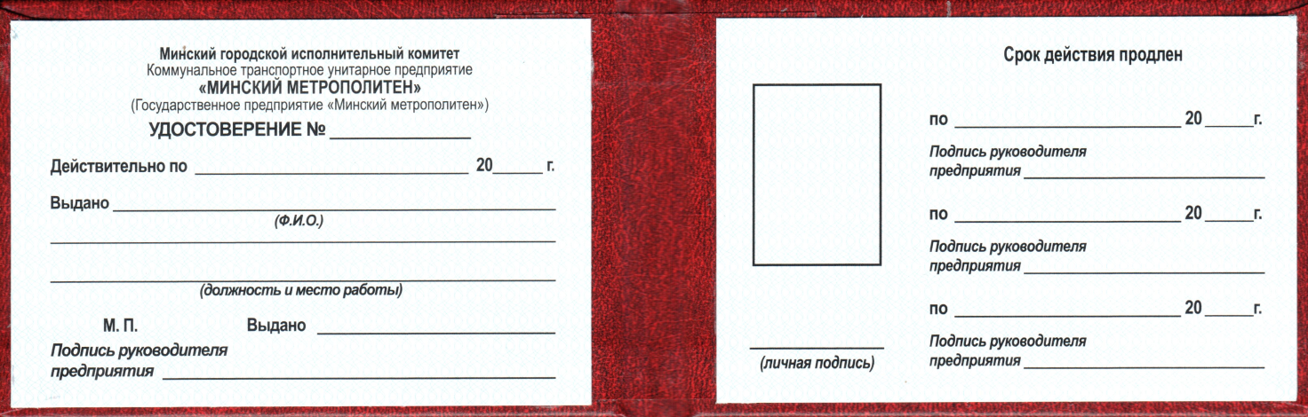
Приложение 2
к Инструкции о пропускном и нутриобъектовом режимах на объектах государственного предприятия «Минский метрополитен»

ОБРАЗЕЦ
удостоверения работника охраны метрополитена (размер 196x65мм)
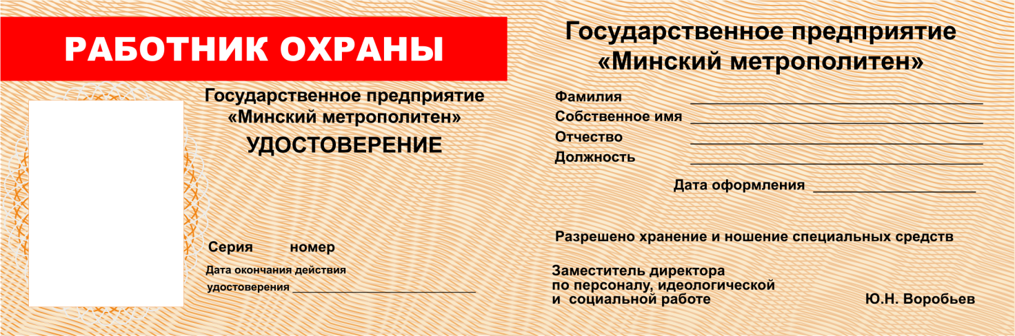

После заполнения бланк перегибается по линии стыка двух сеток на внутренней стороне и складывается пополам, в результате чего левая и правая части лицевой стороны бланка образуют двустороннее удостоверение, имеющее лицевую и оборотную стороны.
Оформленное удостоверение в целях повышения степени сохранности и защищенности покрывается прозрачной пленкой (ламинируется).

Приложение 3
к Инструкции о пропускном и внутриобъектовом
режимах на объектах государственного предприятия «Минский метрополитен»

ОБРАЗЕЦ
служебного электронного пропуска (размер 85х55мм)

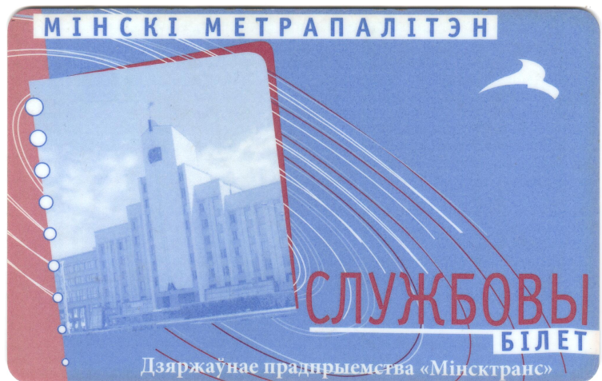

Приложение 4
к Инструкции о пропускном и внутриобъектовом режимах на объектах государственного предприятия «Минский метрополитен»

ОБРАЗЕЦ
временного пропуска (размер 100x90мм)

Подлежит возврату
Государственное предприятие
«МИНСКИЙ МЕТРОПОЛИТЕН»

ВРЕМЕННЫЙ ПРОПУСК № ____________
на право прохода на подземные объекты и
парковые пути Минского метрополитена

Станция __________________________________
Линия ____________________________________
Электродепо ______________________________________
Фамилия, имя, отчество _______________________________________
____________________________________________________________
Наименование
организации _______________________________________________
Должность _________________________________________________
Дата выдачи ________________________________________________
Действителен до ___________________________________________
Подпись руководителя ______________________________________
Действителен при представлении служебного удостоверения или документа, удостоверяющего личность
Приложение 5
к Инструкции о пропускном и внутриобъектовом режимах на объектах государственного предприятия «Минский метрополитен»

ОБРАЗЕЦ
разового пропуска (размер 210x100мм)

ТАЛОН К ПРОПУСКУ  № __________  Дата выдачи  «___»___________ 202__ г.  Время выхода  _______ ч. ______ мин. | Государственное предприятие «МИНСКИЙ МЕТРОПОЛИТЕН»  Действителен на день выдачи  РАЗОВЫЙ ПРОПУСК № _____  Тов. ________________________________________________________________  Разрешен проход в ___________________________________________________  Время прибытия в подразделение _______ ч. ______ мин.  Время убытия из подразделение _______ ч. ______ мин.  _____________________ ________________________ « ___ » _______ 202 __ г.  (подпись руководителя) Ф. И.О.  Контролер ___________ _________________________  (подпись) Ф. И.О.  Пропуск подлежит возврату контролеру

Приложение 6
к Инструкции о пропускном и внутриобъектовом режимах на объектах государственного предприятия «Минский метрополитен»

ОБРАЗЕЦ
разового материального пропуска (размер 210x100мм)

ТАЛОН К ПРОПУСКУ  № __________  Дата выдачи  «___»___________ 202__ г.  Время выхода  _______ ч. ______ мин. | Государственное предприятие «МИНСКИЙ МЕТРОПОЛИТЕН»  РАЗОВЫЙ МАТЕРИАЛЬНЫЙ ПРОПУСК № _________  Выдан « ___ » ____________ 202 __ г. Служба __________________  Фамилия, имя, отчество ______________________________________________  Вид транспорта, г/н автомашины _______________________________________  На право выноса (вывоза) груза за территорию  Наименование груза __________________________________________________  ____________________________________________________________________  ____________________________________________________________________  Должность, подпись, фамилия _________________________________________  М.П.  (штамп) Действителен на день выдачи

Приложение 7
к Инструкции о пропускном и внутриобъектовом режимах на объектах государственного предприятия «Минский метрополитен»
ПЕРЕЧЕНЬ
предметов, запрещенных к вносу (ввозу) на объекты метрополитена
- Оружие (огнестрельное, холодное, пневматическое, травматическое и т.д.).
- Взрывные устройства, порох в любой упаковке, боеприпасы, взрывчатые вещества, сигнальные патроны, петарды и фейерверки.
- Взрывоопасные, радиоактивные, отравляющие вещества и предметы.
- Ядовитые (токсичные), огнеопасные, окисляющие вещества без заводской упаковки или с нарушением ее целостности.
- Алкогольные напитки, а также наркотические, психотропные и прочие вещества, запрещенные или ограниченные к свободному обороту на территории Республики Беларусь.
- Предметы и вещества, которые могут представлять угрозу и (или) причинить вред жизни, здоровью работников и (или) имуществу метрополитена;
- Животные и птицы.

Приложение 8
к Инструкции о пропускном и внутриобъектовом режимах на объектах государственного предприятия «Минский метрополитен»
ОБРАЗЕЦ
временного пропуска на предъявителя (размер 100x90мм)

Подлежит возврату
Государственное предприятие
«МИНСКИЙ МЕТРОПОЛИТЕН»

ВРЕМЕННЫЙ ПРОПУСК
НА ПРЕДЪЯВИТЕЛЯ № ____________
на право прохода на подземные объекты и
парковые пути Минского метрополитена

Станция __________________________________
Линия ____________________________________
Электродепо ______________________________________

Наименование подразделения метрополитена:
__________________________________________________________
Дата выдачи ________________________________________________
Действителен до ___________________________________________
Подпись руководителя ______________________________________

Действителен при представлении документа удостоверяющего личность
Приложение 9
к Инструкции о пропускном и внутриобъектовом режимах на объектах государственного предприятия «Минский метрополитен»

ФОРМА
журнала выдачи временных пропусков на предъявителя

№  пропуска | ФИО  работника  метрополитена  получившего  пропуск | Наименование организации, ФИО и должность работника сторонней организации | Дата, время  и роспись  о получении  пропуска | Дата, время  и роспись  о приеме  пропуска

ЛИСТ СОГЛАСОВАНИЯ
к Инструкции о пропускном и внутриобъектовом режимах на объектах
государственного предприятия «Минский метрополитен»

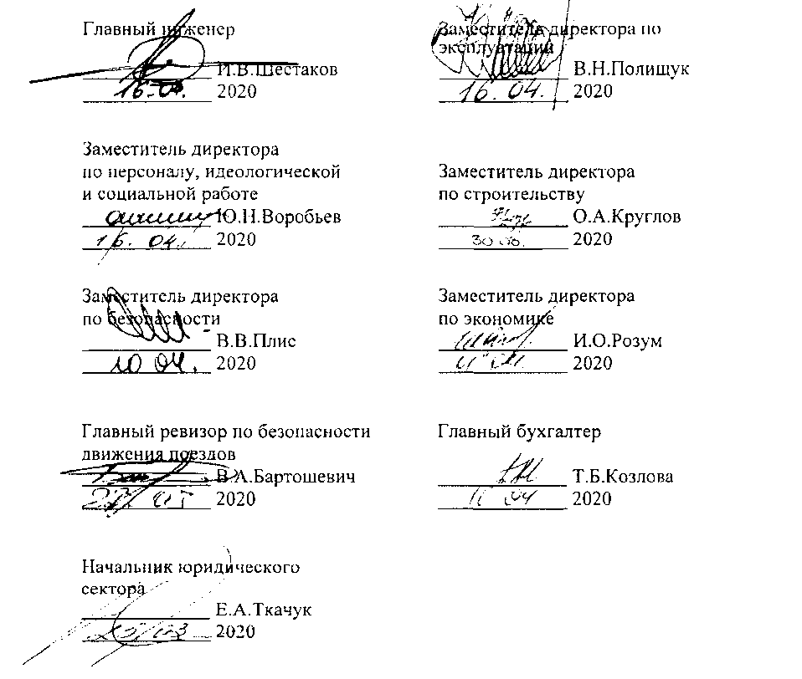

16-08 Дорошко П.В. 219-57-43
24.03.2020

